Министерство цифрового развития, связи и массовых коммуникаций

Российской Федерации Сибирский Государственный Университет

Телекоммуникаций и Информатики СибГУТИ

Кафедра прикладной математики и кибернетики

Лабораторная работа №1

по дисциплине “Современные технологии программирования”

Модульное тестирование программ на языке С# средствами Visual Studio

Выполнил:

Студент группы ИП-916

Меньщиков Д.А.

Работу проверил:

Агалаков А. А.

Новосибирск, 2022

**Задание:**

Разработайте на языке С# класс, содержащий функции в соответствии с

вариантом задания.

Разработайте тестовые наборы данных по критерию С0 для тестирования

функций класса.

Протестируйте созданный класс с помощью средств автоматизации модульного тестирования Visual Studio.

Функция получает одномерный массив вещественных переменных.

Вычисляет и возвращает произведение значений компонентов массива с

чётными значениями индексов.

Функция получает одномерный массив вещественных переменных и

целое – параметр сдвига. Функция изменяет массив циклическим сдвигом

его элементов на заданное число позиций, равное параметру сдвига в указанном направлении.

Функция получает одномерный массив целых переменных. Вычисляет и

возвращает максимальное значение среди чётных элементов массива с

чётными значениями индекса и значение индекса (через параметр).

**Выполнение лабораторной работы:**

Код программы:

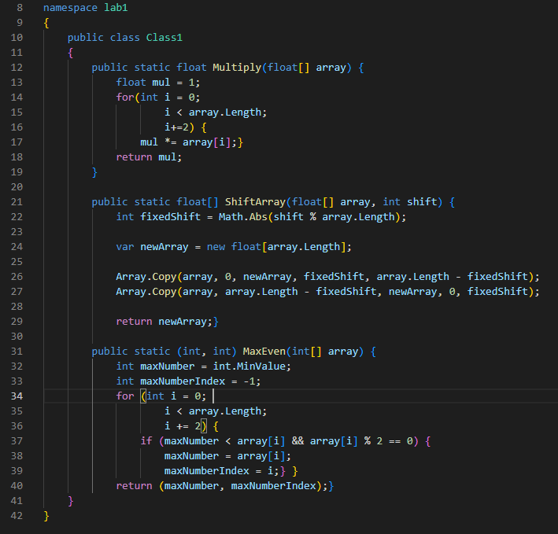

УГП:

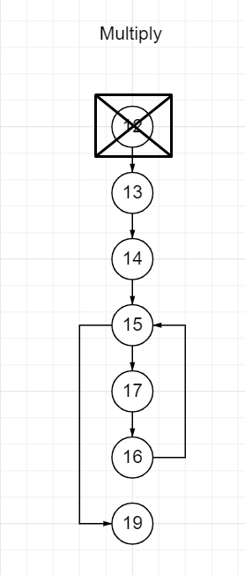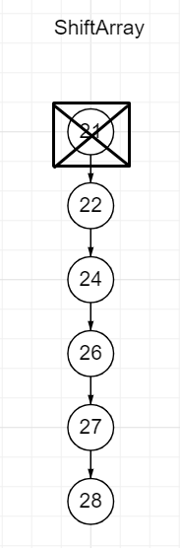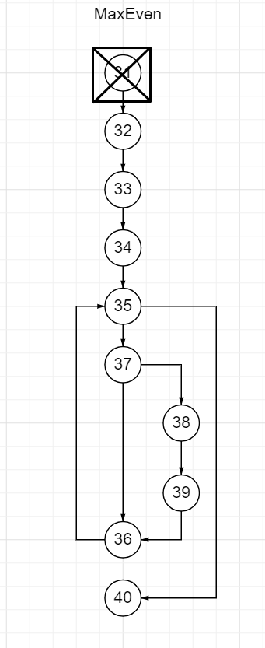

Модульные тесты:

